目录

一、 简介 3

1、 什么是ThinkPHP 3

2、 什么是框架 3

3、 什么是MVC 3

4、 获取并布署Thinkphp 4

5、 快速入门 4

二、 控制器 9

1、 什么是控制器 9

2、 定义控制器 9

3、 URL调度模式 10

4、 空操作 12

5、 空模块 13

6、 项目分组 14

7、 URL大小写 15

8、 页面跳转 15

9、 页面重定向 16

三、 视图 17

1、 什么是视图 17

2、 定义模板 17

3、 分隔符 17

4、 模板赋值 18

5、 模板输出 19

6、 模板替换 19

7、 获取内容 20

8、 模板注释 21

9、 变量输出 21

10、 系统变量 22

11、 使用函数 23

12、 默认值 23

13、 运算符 23

14、 内置标签 24

15、 包含文件 24

16、 导入文件 26

17、 volist 26

18、 foreach 28

19、 if、elseif、else 28

20、 使用php代码 29

四、 模型 30

1、 什么是模型 30

2、 定义模型 30

3、 配置数据库信息 31

4、 实例化 31

5、 CURD操作 32

6、 定义字段 33

7、 创建数据 35

8、 字段映射 37

9、 表名操作 38

10、 事务处理 39

11、 AR模式 40

12、 联贯操作 43

13、 统计查询 43

五、 实用项 44

1、 设置trace信息 44

2、 session 44

3、 cookie 45

4、 文件载入 46

5、 验证码 48

6、 数据分页 50

7、 文件上传 51

8、 多表连接 52

9、 Ajax应用 54

10、 关联模型 56

1. 简介
2. 什么是ThinkPHP

它是一个框架

它是一个基于MVC的框架

1. 什么是框架

框架，即framework。其实就是某种应用的半成品，就是一组组件，供你选用完成你自己的系统。

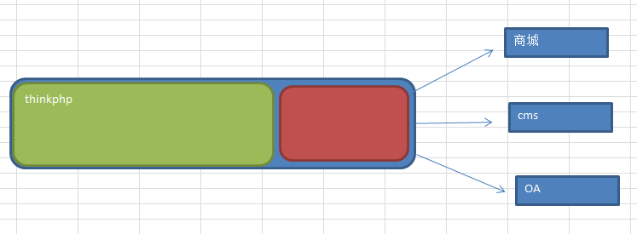

使用框架的好处：

* 代码重用
* 合理分工
* 解决多人协作开发问题

常见的php框架：

* Zend Framework
* Yii
* Symfony
* Codelgniter
* ThinkPHP
* ……

1. 什么是MVC

MVC是施乐帕克研究中心 (Xerox PARC)在八十年代为编程语言Smalltalk－80发明的一种软件设计模式，至今已被广泛使用。

MVC是一个设计模式，它强制性的使应用程序的输入、处理和输出分开。使用MVC应用程序被分成三个核心部件：模型、视图、控制器。

M：Model 模型

V：View 视图

C：Control 控制器

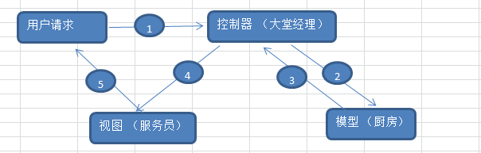

1. 获取并布署Thinkphp

* <http://thinkphp.cn>
* 下载thinkphp3.0
* 直接部署到项目中
* php5.2

thinkphp php5.0

thinkphp3.0 php5.2

开发thinkphp项目流程：

* 创建项目
* 创建入口文件
* 配置项目
* 创建控制器
* 创建模型
* 创建模板
* 运行调试，调优
* 部署到生产环境

1. 快速入门
2. 解压thinkphp



Examples：案例

ThinkPHP：tp框架的源代码

1. 创建项目，并将tp放入到项目中



编写项目入口文件（index.php）信息

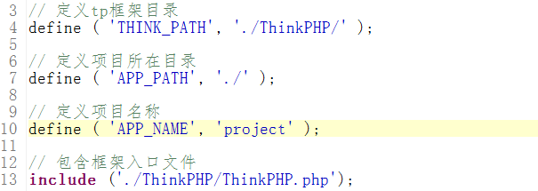

运行项目，看到以下界面

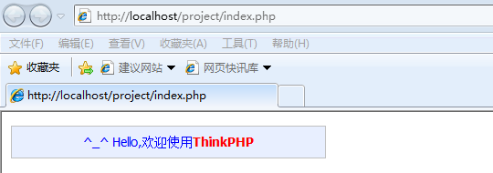

观察项目目录，会自动产生一些项目文件

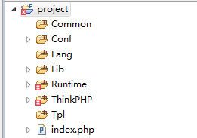

我们可以在任何位置为任何目录创建项目，只需要改变相关目录常量的定义即可。

1. 如果你的目录结构与上题中的相同，相关常量的定义可以省略





1. 创建出来的项目目录

* Common 项目公共文件目录
* Conf 项目配置目录
* Lang 项目语言包目录
* Lib 项目类库目录
* Tpl 项目模板目录
* Runtime 项目运行时目录

包含常用信息的定义、常用函数的定义、数据文件的缓存

* ~runtime.php ：常用函数和常量的定义

1. 框架入口文件执行过程

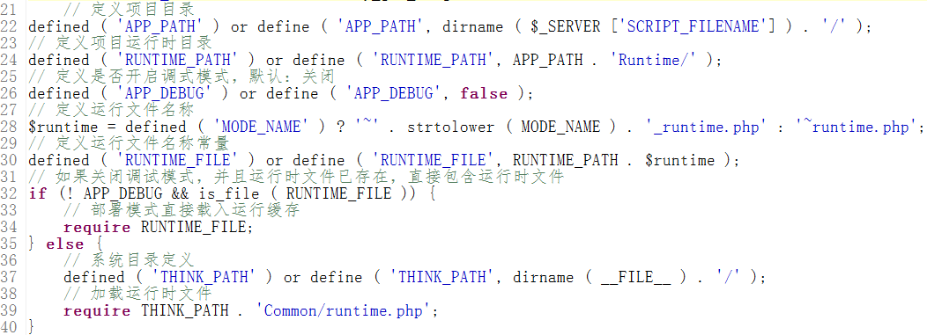

可以看出，如果是第一次执行，或者开启了调试模式，程序会自动加载框架内的runtime文件，否则，会加载项目的runtime文件

1. 关于调试模式

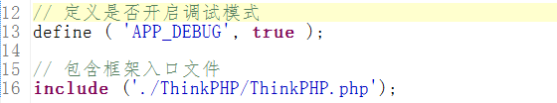

如果开启调试模式，不会产生项目的runtime文件

runtime.php文件保存了项目中的一些常量定义、常用函数的定义，但是一个项目在开发的过程中，数据表结构、路径有可能会经常变量，如果有runtime.php，那么可能不能即时看到最新变化。

所以，我们建议：

开发时，开启调试模式

布署时，关闭调试模式

1. 配置虚拟主机

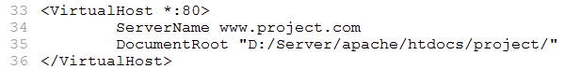



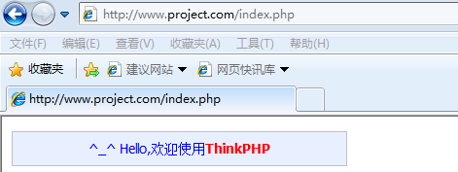

1. 为什么可以看到上面这个界面

入口文件/模块名/动作名

它执行了默认的模块下的默认的方法

将tp默认的配置复制我们的配置文件中：

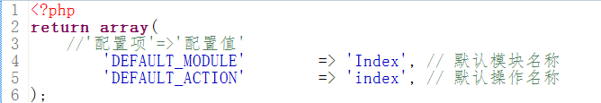

它执行了Index模块的index方法。

打开index控制器：

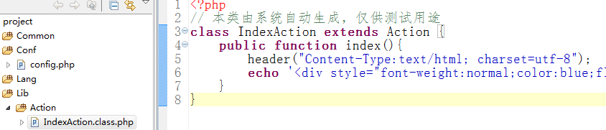

1. 创建商品模块的添加方法

在Lib下创建控制器及方法：

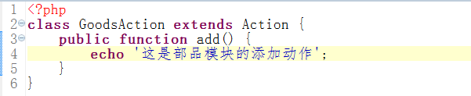

访问时：

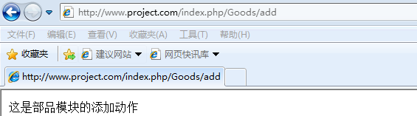

1. 为add方法添加模板

在tpl目录下创建Goods文件夹，表示所有Goods模块下的模板所在路径



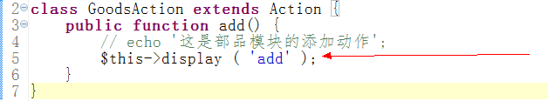

运行：

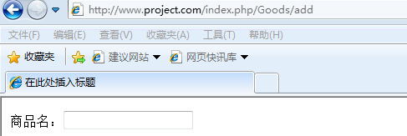

1. 控制器
2. 什么是控制器

控制器接受用户的输入并调用模型和视图去完成用户的需求。

1. 定义控制器

Lib/Action

class UserAction extends Action{

public function add(){

$this->display();

}

}





1. URL调度模式

url调度模式就是指在tp中访问页面url的方式

在tp中，调度模式共有四种，可以通过配置选项：URL_MDOEL来设置



0：普通模式

1：pathinfo模式

2：rewrite模式

3：兼容模式

1. 普通模式



语法：

http://项目/入口文件?g=分组名&m=模块名&a=动作名

g：分组名

m：模块名

a：动作名



1. pathinfo模式

这种也是tp推荐使用的模式，也是默认的



语法：

http://项目/入口文件/分组名/模块名/动作名



1. rewrite模式

语法：

http://项目/分组名/模块名/动作名

* httpd.conf配置文件中加载了mod_rewrite.so模块
* AllowOverride None 将None改为 All
* 确保URL_MODEL设置为2
* 把下面的内容保存为.htaccess文件放到入口文件的同级目录下
* <IfModule mod_rewrite.c>

RewriteEngine on

RewriteCond %{REQUEST_FILENAME} !-d

RewriteCond %{REQUEST_FILENAME} !-f

RewriteRule ^(.*)$ index.php/$1 [QSA,PT,L]

* </IfModule>



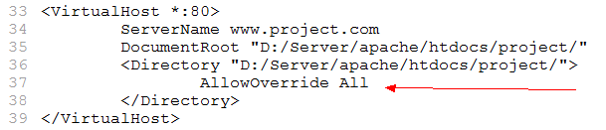



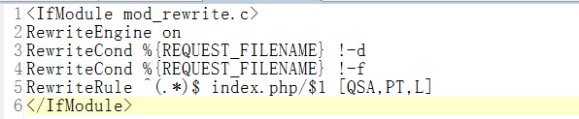



1. 兼容模式

有些web服务器可能不支持pathinfo模式，但我们还想使用，可以考虑使用这个模式

语法：

http://项目/入口文件?s=/分组名/模块名/动作名



访问：



* 在访问的url中，我们可以自己指定分隔符

URL_PATHINFO_DEPR



<http://www.sohu.com/index.php/Admin,Goods,add>



1. 空操作

空操作是指系统在找不到指定的操作方法的时候，会定位到空操作（_empty）方法来执行，利用这个机制，我们可以实现错误页面和一些URL的优化。

语法：

* _empty($name)

GoodsAction.class.php

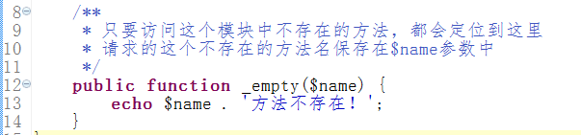

实现url的优化：

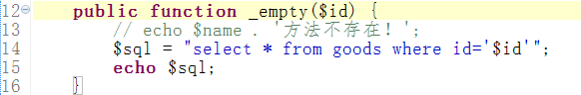

运行时：



1. 空模块

空模块的概念是指当系统找不到指定的模块名称的时候，系统会尝试定位空模块(EmptyAction)，利用这个机制我们可以用来定制错误页面和进行URL的优化。

语法：

class EmptyAction extends Action{}

MODULE_NAME

订制错误页面：

EmptyAction.class.php

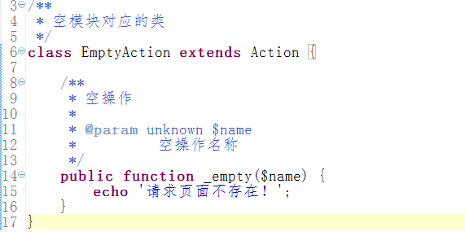

实现URL优化：

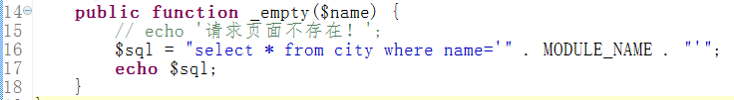



注意：空模块中的常量 MODULE_NAME表示请求的当前的不存在的模块名

1. 项目分组

前台

后台

博客

会员

商品模块

前台商品模块

商品信息的浏览

后台商品模块

商品信息的维护

在项目，如果需要分组，修改config.php配置文件，添加以下两个选项即可：

config.php

* APP_GROUP_LIST ：分组列表
* DEFAULT_GROUP ：默认分组



配置完分组信息后：要对控制器目录与模板目录进行分组

控制器分组：

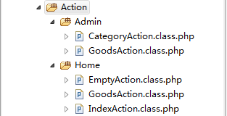

模板分组：

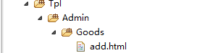

1. URL大小写

如果想访问时，url不区分大小写，可以修改配置文件：

config.php

‘URL_CASE_INSENSITIVE’=>true



访问时：



1. 页面跳转

* success ：作成功后调用的方法
* error ：操作失败后调用的方法

在配置文件中，有两个选项用于控制以上两个方法所使用的模板

config.php

* TMPL_ACTION_SUCCESS
* TMPL_ACTION_ERROR



MemberAction.class.php

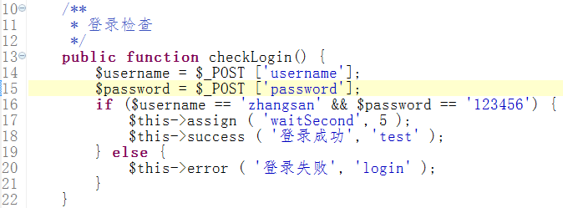

1. 页面重定向

* redirect

$this->redirect( “goods/show”, array(‘id’=>2), 5, “页面跳转中”);

参数1：要跳转的url

参数2：传递的参数

参数3：停留秒数

参数4：提示信息

MemberAction.class.php

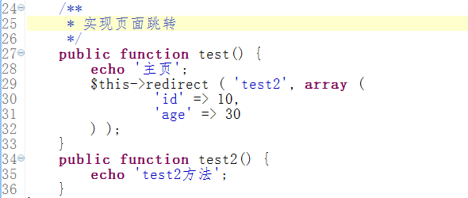

1. 视图
2. 什么是视图

视图就是用户看到的并与之交互的界面

在tp中，视图包含两部分：

1. 视图类
2. 模板
3. 定义模板

默认的模板文件定义规则：

模板目录/[分组名/]模块名/操作名+模板后缀

在配置文件中，下面这个选项用户有设置模板后缀

TMPL_TEMPLATE_SUFFIX



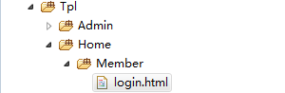

1. 分隔符

* 'TMPL_L_DELIM'=>'<{',
* 'TMPL_R_DELIM'=>'}>',

{$name}



1. 模板赋值

assign($name,$value);

$name：模板变量名

$value：要赋值的模板变量的值

GoodsAction.class.php

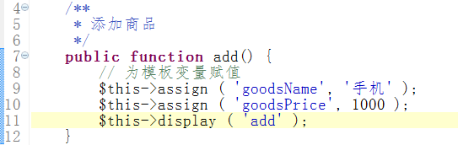

模板：

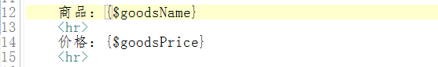

在tp视图中，有这样一个功能，可以向模板直接分配一个数组变量，然后数组中的元素名就是模板变量名，元素的值就是模板变量的值

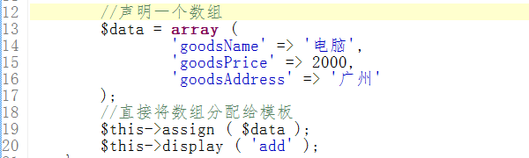

模板：

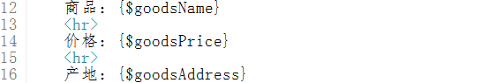

运行：

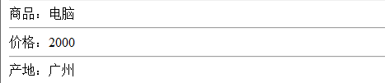

1. 模板输出

$this->display();

display();

$this->display(); 调用与当前操作同名的模板

display(‘操作名')

$this->display(‘add’); 调用当前模块下的add.html模板

display(‘模块名:操作名')

$this->display(“Category:show”); 调用Category模块下的show.html模板

display(‘show’,‘utf-8', ‘text/xml');

参数1：模板

参数2：编码

参数3：输出的内容类型 Content-Type:text/xml

1. 模板替换

在TP的模板中，有一些模板字符串常量，当执行时，会自动被解析成为一些路径：

* __PUBLIC__：当前网站的公共目录
* __APP__： 当前项目的URL地址
* __GROUP__：当前分组的URL地址
* __URL__： 当前模块的URL地址
* __ACTION__：当前操作的URL地址

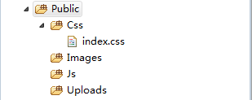

引用css代码：



运行：



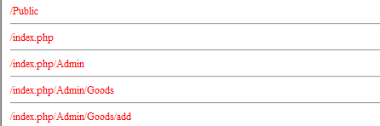

同时，在配置文件中，可以加入选项：

* TMPL_PARSE_STRING

修改config.php

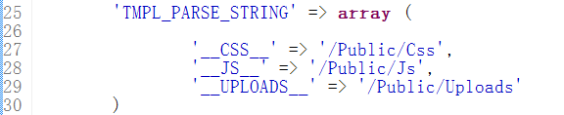

Goods/add.html



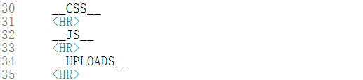

运行：

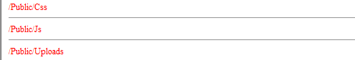

1. 获取内容

* $this->fetch();

fetch

读取 替换 返回

display

读取 替换 输出



1. 模板注释

语法：

* {/* 注释内容 */ } 多行注释
* {// 注释内容 } 单行注释



html注释会通过http响应给客户端

thinkphp注释不会响应给客户端（它是服务器端解释）

1. 变量输出

语法：

{$name}

在tp可，向模板中赋值变量共有三种：

普通变量

{$name}

数组变量

{$product[‘name’]}、{$product.name}

对象变量

{$obj:name}、{$obj:say()}

CategoryAction.class.php

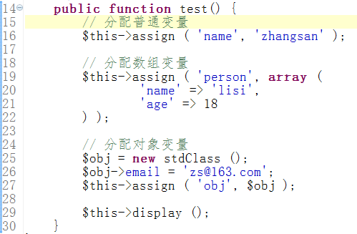

模板：

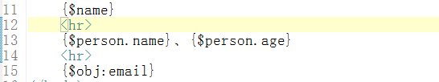

运行：

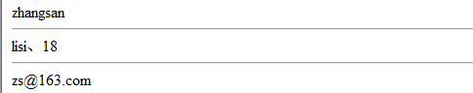

1. 系统变量

在tp的模板中，有以下内置的系统变量

* $Think.server ：$_SERVER
* $Think.get ：$_GET
* $Think.post ：$_POST
* $Think.request ：$_REQUEST
* $Think.cookie ：$_COOKIE
* $Think.session ：$_SESSION
* $Think.config ：获取tp配置文件中的信息

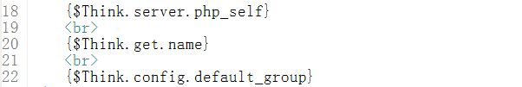

运行：

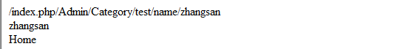

1. 使用函数

语法：

{$name|fn1|fn2=arg1,arg2,### }



运行：



1. 默认值

当一个变量的值为空时，会执行默认值

语法：

{$变量|default="默认值"}



模板：



运行：



1. 运算符

* + {$a+$b}
* - {$a-b}
* * {$a*$b}
* / {$a/$b}
* % {$a%$b}
* ++ {$a++} 或  {++$a}
* -- {$a--}  或 {--$a}

在tp中的模板里，可以直接使用运算符对变量进行数学运算

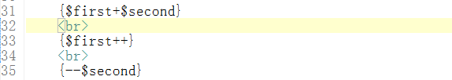

运行：

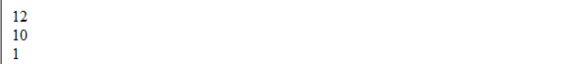

1. 内置标签

{$name}

标签语法：

<tag></tag>

<tag />

tp中的内置标签共分两种：

开放标签 <tag></tag>

闭合标签 <tag />

1. 包含文件

语法：

<include file="模板文件名" />

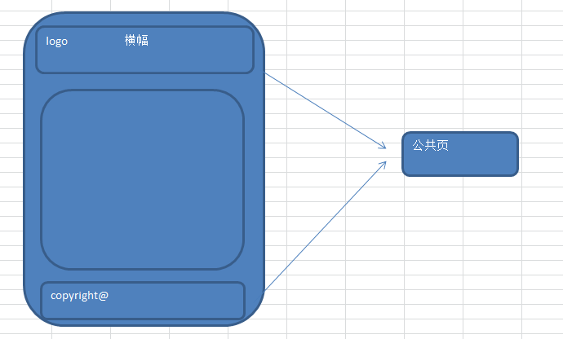

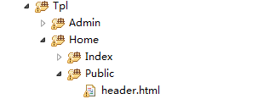

index.html：



在include标签中，可以使用这种语法：

<include file=’模块名:操作名’ />



运行：

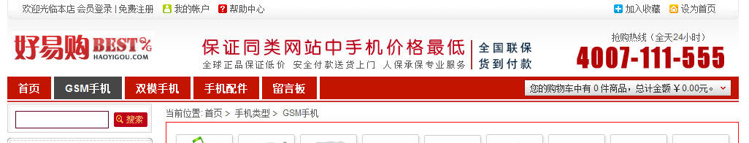

include标签在引用模板时，也可以传递参数过去：



运行：



1. 导入文件

导入文件是指对资源文件的导入，指css、js文件

语法：

<import type=‘type’ file=‘file’ />

file（必须）：资源文件

type（可选）：资源文件类型，取值：js和css 默认为js

起始路径是网站的Public目录

采用命名空间方式

以前的引入方式：



现在的引入方式：



1. volist

volist标签用于解析数组

语法：

<volist name="list" id="vo">

{$vo.id}

{$vo.name}

</volist>

name：要解析的数组变量名

id：将解析到的变量放在指定的变量中

offset： 要输出数据的offset

length： 输出数据的长度,需要指定offset

key： 循环索引 默认值：i 从1开始

模板：

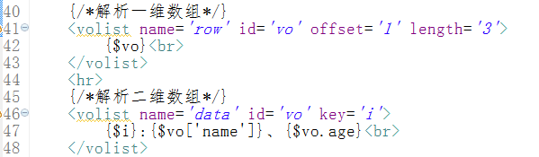

控制器：

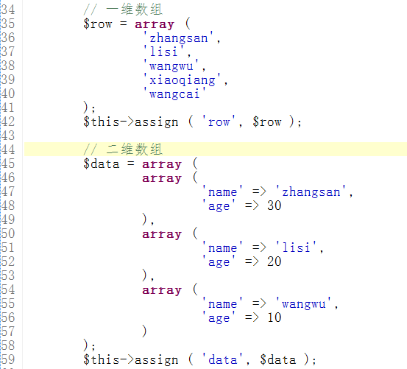

运行结果

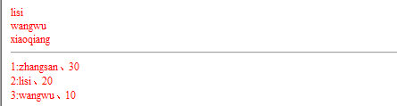

1. foreach

foreach语句用于遍历数组

语法：

<foreach name="list" item="vo" >

{$vo.id}

{$vo.name}

</foreach>

name：要遍历的数组名

item：每次遍历到的数组元素

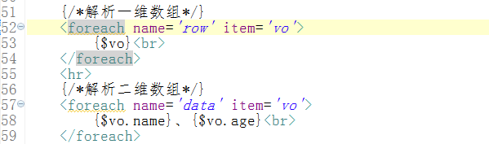

运行：

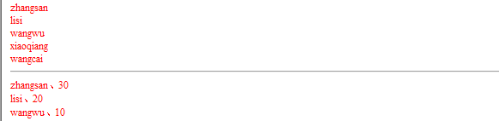

foreach与volist相比，没有其余的属性

1. if、elseif、else

对于简单的逻辑判断语句，建议使用if标签

语法：

<if condition="$name eq 1">

value1

<elseif condition="$name eq 2"/>

value2

<else />

value3

</if>

* eq或者 equal：等于
* neq 或者notequal：不等于
* gt：大于
* egt：大于等于
* lt：小于
* elt：小于等于
* heq：恒等于
* nheq：不恒等于



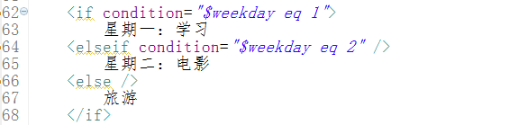

运行结果：



1. 使用php代码

在tp的模板中，可以使用以下标记编写php代码：

1）<php>echo “hello”;</php>

2）<?php echo “think”; ?>

在配置文件中，有一个选项，模板中是否可以使用php

TMPL_DENY_PHP ：





在配置文件中，将以上选项设置为true，表示可以禁上上面的第二种写法，但是第一种写法还是支持的。

1. 模型
2. 什么是模型

模型表示企业数据和业务规则

1. 定义模型

模型文件：

Lib/Model

表名(首字母大写)+Model.class.php

class 表名(首字母大写)Model extends Model{

}

数据库有哪些数据表，就有哪些模型，每个数据表都会对应一个模型

创建分类模型：



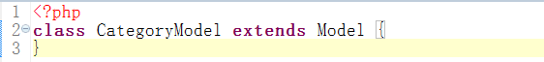

我们接下来，尝试对模型进行实例化：



运行：

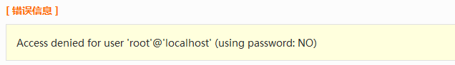

在tp中，实例化模型对象之前，必须要配置数据库相关信息，也就是说，创建模型对时，tp会自动创建与数据库服务器的连接

1. 配置数据库信息

打开tp框架的配置文件，将其中的数据库配置信息复制到我们的项目配置文件中：

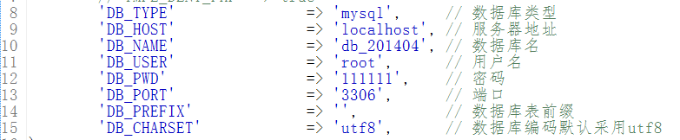

* DB_TYPE ：数据库类型
* DB_HOST ：服务器地址
* DB_USER ：用户名
* DB_PWD ：密码
* DB_NAME ：数据库名称
* DB_PREFIX ：表前缀
* DB_PORT ：端口
* DB_CHARSET ：数据编码

重新运行上题：

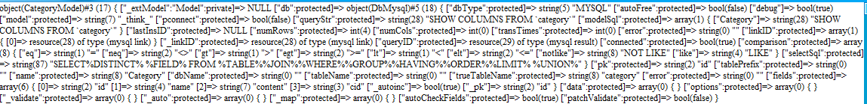

说明配置信息正确！

1. 实例化

在tp中，模型共分两种：

自定义模型

实例化自定义模型

快速实例化自定义模型

基础模型（Model）

实例化基础模型

快速实例化基础模型

1. 实例化用户自定义模型





1. 快速实例化用户自定义模型





1. 实例化基础模型





1. 快速实例化基础模型





1. CURD操作

* 创建操作（Create）
* 读取数据（Read）
* 更新数据（Update）
* 删除数据（Delete）

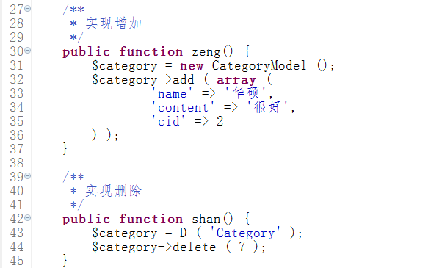

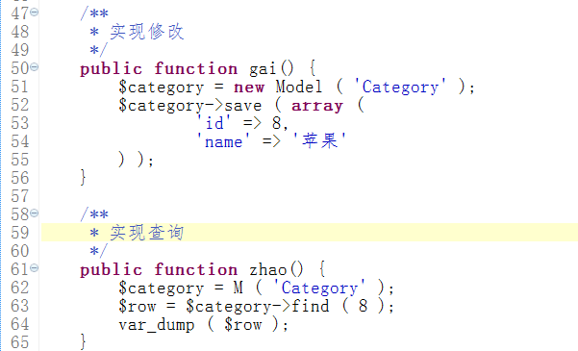

1. 定义字段

1）在tp里，一共有四种实例化方式，不管是哪种实例化形式，当实例化对象时，这时,tp会自动创建与数据库的联接，并解析模型对应的数据表





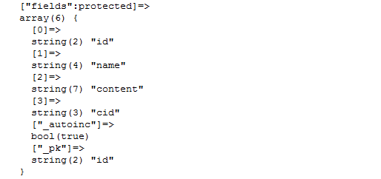

可以看出，无论是子类模型还是基础模型都会自动实现对表结构的解析

2）字段缓存

* 字段缓存保存在Runtime/Data/_fields/ 目录下面  
  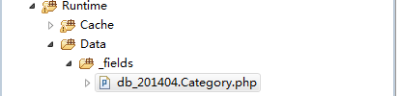
* 只要是不开启调试模式都会生成字段缓存（字段缓存可以单独设置关闭）。



* 可以通过设置DB_FIELDS_CACHE 参数来关闭字段自动缓存

开发时，由于数据表结构可能不确定，建议关闭字段缓存功能

运行时，可以看出，每次都对对应的数据表结构进行解析

* 可以在模型类里面手动定义数据表字段的名称，可以避免IO加载的效率开销，在模型类里面添加fields属性即可

1. 定义字段的语法

* protected $fields=array(

‘id’,

‘username’,

‘password’,

‘_pk’=>‘id’,

‘_autoinc’=>true

);

CategoryModel.class.php

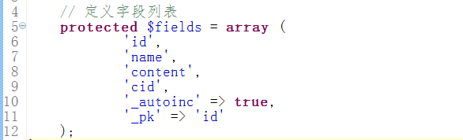

实例化对象后：

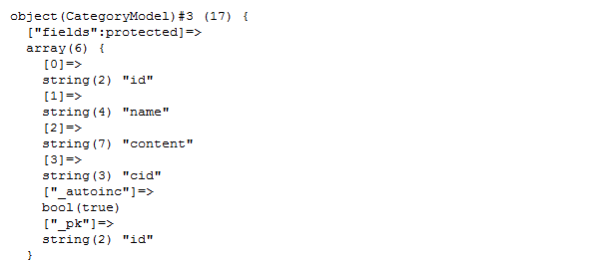

可以看出，定义字段列表后，对象创建时，不会解析表结构，而直接使用我们定义的字段列表

注意：字段列表的定义是在用户自定义类中，所以当我们实例化基础模型类时，是不会使用定义的列表，而是再次解析表结构。

1. 创建数据

ThinkPHP可以帮助你快速地创建数据对象，最典型的应用就是自动根据表单数据创建数据对象，这个优势在一个数据表的字段非常之多的情况下尤其明显。

语法：

$model->create();

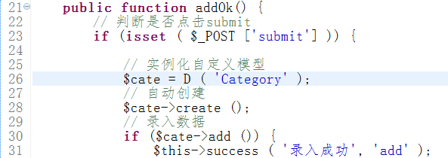

分析create方法执行过程：

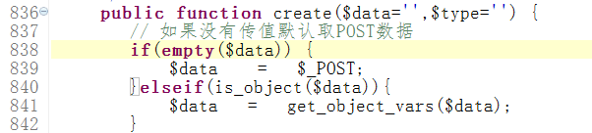

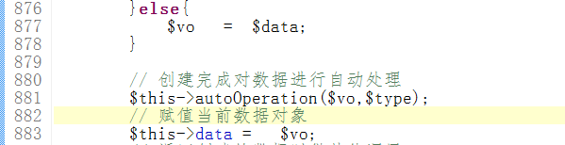

create方法的参数data是默认参数

首先判断data参数是否为空，如果为空，将$_POST超全局变量数组中的数据赋值给参数data

然后，再将$data的值进行其它设置，再将数据赋值给$vo，最后将vo变量的值赋值给当前模型对象的data属性中，其中，data属性是一个数组

分析add方法执行：

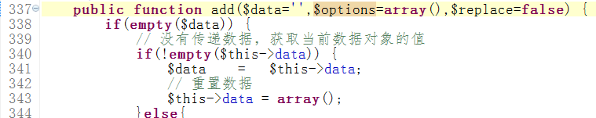

add方法的参数是默认参数，我们调用完create方法后，直接调用add方法并没有传参数，所以参数data为空

下面继续判断，如果当前对象的data属性数组不为空，所以会将当前对象的data属性数组中的值赋值给参数data,便于下面代码的录入

通过以上代码分析：

create方法的本质就是从一个数组中创建数据

假如表单以get形式提交数据，我们还想使用自动创建功能，怎么写？

$model->create($_GET);

也就是说：下面代码是成立的

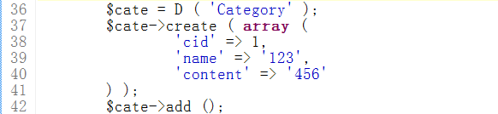

问题：

我们创建的表单中的元素名称必须要与数据表字段相同，但会在客户端源文件显露数据表结构。如果不同，这个字段的值就会丢失，如何解决这个问题？

1. 字段映射

ThinkPHP的字段映射功能可以让你在表单中隐藏真正的数据表字段，而不用担心放弃自动创建表单对象的功能

语法：

protected $_map = array(

‘name'   => ‘username',

‘pwd’ => ‘userpwd’

);

定义数组，数组元素是假名，数组的值是真名

CategoryModel.class.php

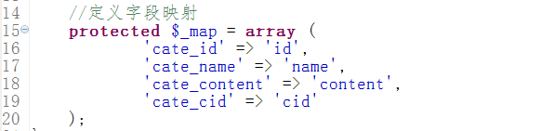

CategoryAction.class.php

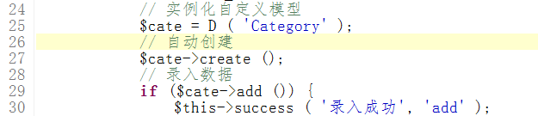

分析字段映射原理：

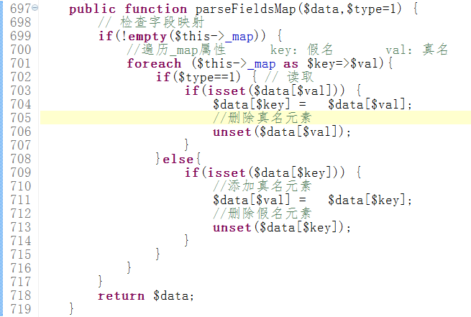

经过分析，可以看出，type参数的取值为：0或1

如果是0：会将数组中的假名元素全部移除，保留真名元素

如果是1：会将数组中的真名元素全部移除，保留假名元素

1. 表名操作

1）在一个数据库中，如果部署了多个项目，那么我们可以使用表前缀解决问题

‘DB_PREFIX' =>‘think_’



2）在ThinkPHP的模型里面，有两个关于数据表名称的属性定义：

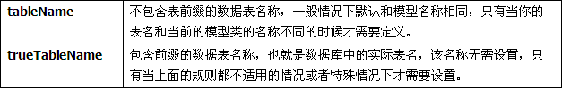

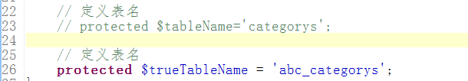

当你的表表前缀符合要求，但表名与模型类名不一致，这时使用tableName

当你的表表前缀不符合要求，或没有表前缀，这时使用trueTableName

1. 事务处理

语法：

* $User->startTrans(); //开启事务
* $User->commit() ; //提交事务
* $User->rollback() ; //回滚事务

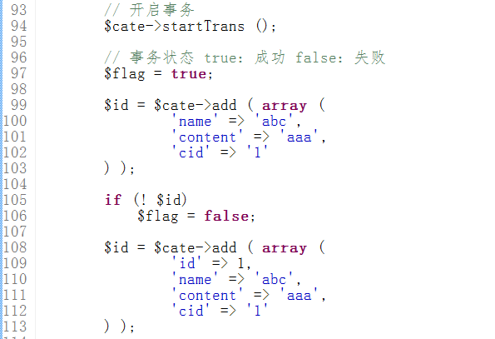

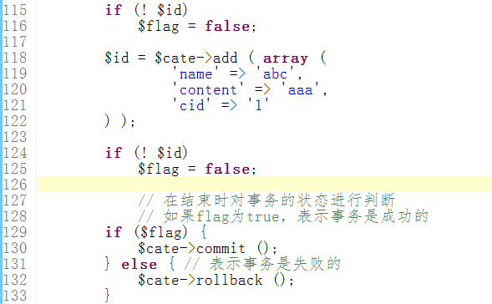

1. AR模式

AR：ActiveRecord

将数据表映射到类

将数据表字段映射到属性

将数据映射到对象

1. AR模式

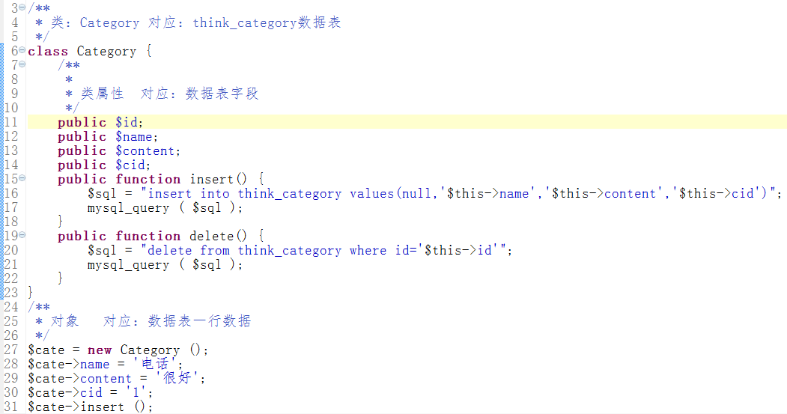

我们写程序，强调封装性，将公有属性修改为私有成员属性：

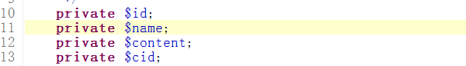

改为私有之后，之前程序不能使用，不能在类外直接使用私有成员属性。

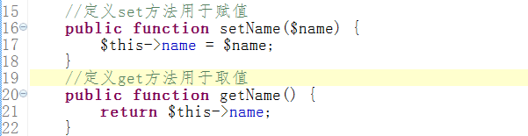

但这样一来，属性很多的情况下，需要定义很多方法，过于麻烦：

__set($name,$value)

__get($name)

当对一个不存在或不可访问的属性进行操作时，会自动执行__set或__get

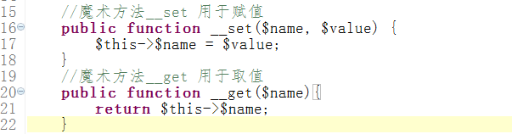

1. TP中的AR模式

CategoryModel.class.php

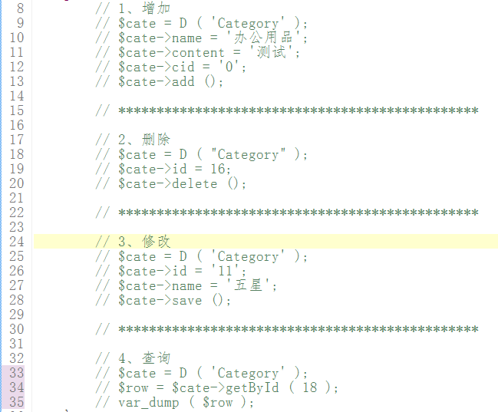

我们使用的对象直接调用了如：id、name、content、cid这些属性，但子类模型与父类模型并没有定义这样的属性，如何理解？

1. 分析：

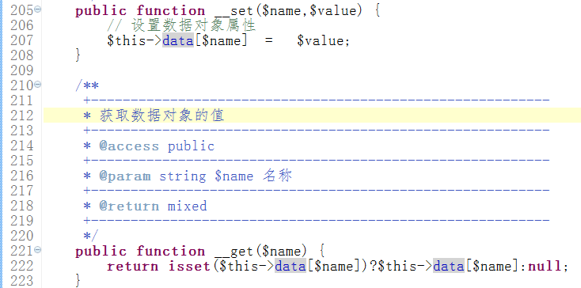

分析以上源码：

当我们用AR模式为模型对象赋值或取值时，其实是因为子类模型继承父类Model，父类中定义魔术方法__set 与__get

__set在工作时，其实是向当前对象的data属性数组中添加一个新的元素，元素名以属性名命名

__get在工作时，其实是从当前对象的data属性数组中获取同名的元素

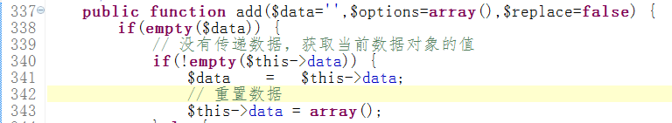

add方法首先判断参数data是否为空，如果为空，继续判断当前对象的data属性数组是否不为空，然后将当前对象的data属性赋值给data参数变量 $data=$this->data

下面在增删改查时直接到data变量中取值即可。

1. 联贯操作
2. 语法：

$model->方法1()->方法2()->方法n()->select();

支持联贯操作的方法主要有：

* where ：指定查询条件
* order ：排序
* limit ：查询指定的条数
* field ：指定查询的字段名称
* group ：分组查询

以上方法的最后必须连接select()查询方法，前面的方法顺序没有要求

1. 案例

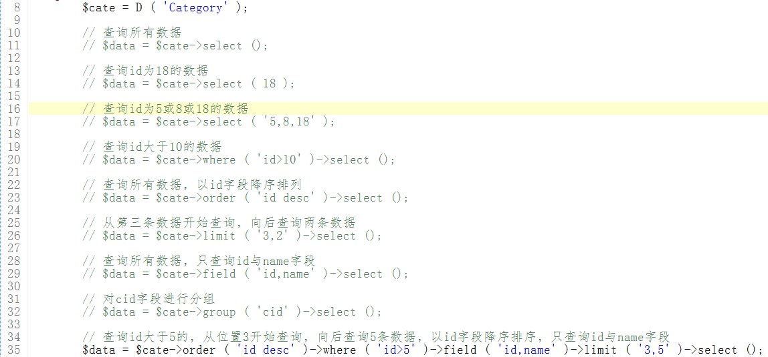

1. 统计查询

1）语法：

$model->统计查询方法();

* count ：统计行数
* max ：最大数
* min ：最小数
* avg ：平均数
* sum ：求和

1. 代码示例

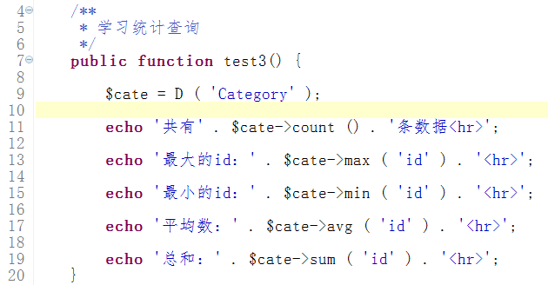

1. 实用项
2. 设置trace信息

在配置文件中，添加以下选项：



true：开启trace功能

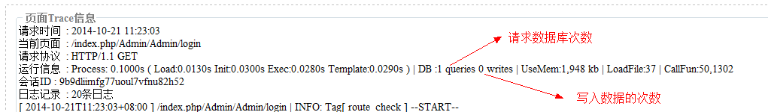

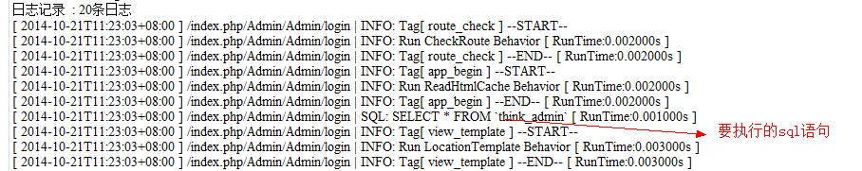

1. session

使用session之前，必须开启session机制

在tp中，session机制默认是开启的

在config.php文件中：



tp中的session相关方法：

* session('name','value');  创建session并赋值
* $value = session('name'); 获取session的值
* session('name',null); 清空指定的session的值
* session(null); 清空所有session的值
* session('?name'); 判断指定的session是否设置

代码示例：

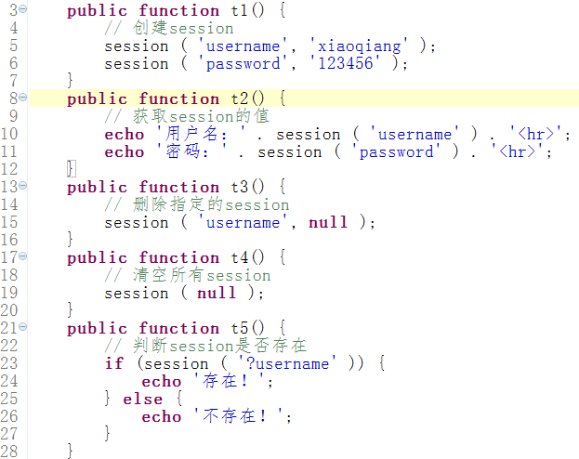

1. cookie

* cookie('name','value');  创建cookie
* cookie('name','value',3600); 创建cookie并设置它的有效时间
* $value = cookie('name'); 获取指定的cookie的值
* cookie('name',null); 删除指定的cookie

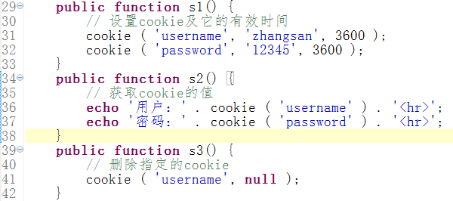

1. 文件载入
2. 载入函数文件

（1）Common/common.php

在项目的Common目录创建，创建common.php文件

Common目录



comm.php

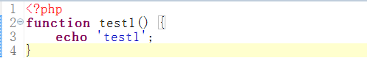

控制器：



必须创建的文件名：common.php，如果是其它，不会自动加载，只有文件名为：common.php时，tp才会自动加载

common.php文件中创建的函数会被编译到~runtime.php文件中，下次执行时直接执行runtime.php文件中的函数，所以如果函数发生改变，不会直接看到最新效果。

（2）config.php

LOAD_EXT_FILE=“user”

在Common目录下创建php文件，保存自己的函数，文件名任意指定

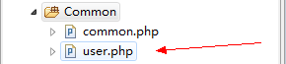

但这个文件不会被自动加载，所以需要在配置文件config.php中，加入选项：



可以看出，这样引用的文件的函数不会被编译到runtime.php文件中，如果修改函数内容，可以即时看到最新效果。

（3）Common/user.php

以上两种做法，都是tp对文件实行自动加载，但是在很多时候，某一个页面是用不到这么多的方法，比较浪费资源，我们需要让程序在需要的时候再去加载函数文件。

在Common下创建user.php

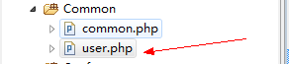

在控制器方法内，使用load函数对用户自定义的函数文件进行动态加载

load(‘@.user’);

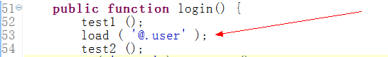

观察runtime.php文件，发现test2方法没有写入进去，说明每次执行时都会在源文件中去执行

1. 载入类文件

如：验证码类、分页类、画图类

1. import(‘ORG.Util.User’);

将类文件放在ORG/Util下：

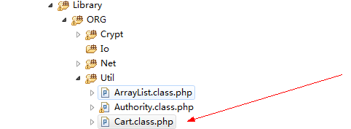

在控制器中，如果想使用这个类，可以使用import方法导入这个类文件



import是tp提供的方法，默认要对于thinkphp框架中的extend/Library文件夹，引用文件时采用命名空间方式：

文件夹.文件夹.文件

（2）import(‘@.Common.User’); Lib/Common/User.class.php

以上做法将文件放在了TP框架内，如果只想将文件放在项目中：

在Lib目录下，创建Common文件夹，将用户自定义类文件放在其中：

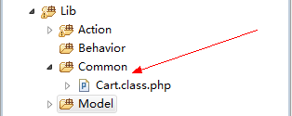

在控制器中，使引用这个文件时：

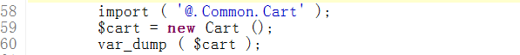

1. 验证码
2. 生成数字、英文验证码

* import(‘ORG.Util.Image’);
* Image::buildImageVerify();

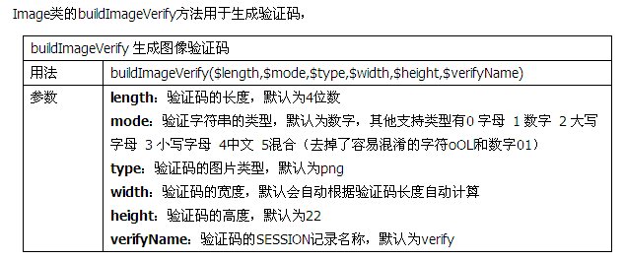

在admin控制器，创建生成验证码的方法：

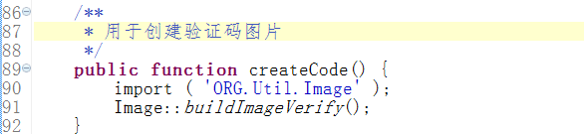

在模板中，创建图像标签引入这个动作：

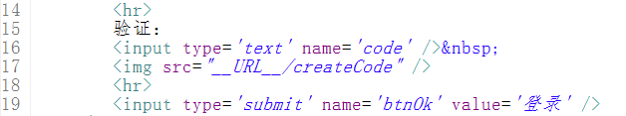

最后，用户提交表单对验证码进行判断

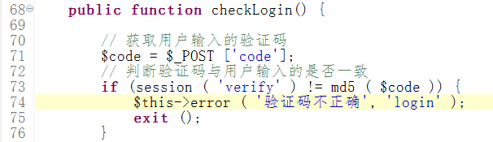

注意：验证码类会对验证进行md5加密。

1. 生成中文验证码

* import(‘ORG.Util.Image’);
* Image::GBVerify();

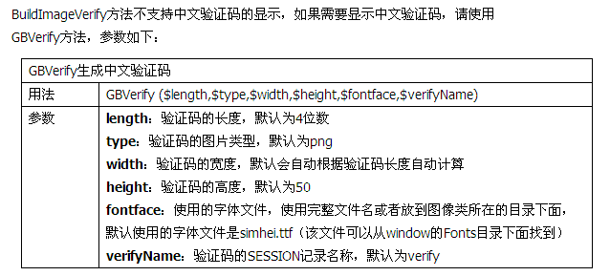

在控制器中创建方法用于生成中文验证码：

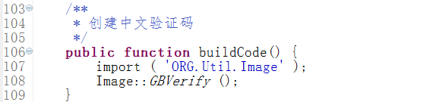

将字体库文件放在与Image.class.php文件平级目录下

1. 数据分页

1）在ThinkPHP/extends/Library/ORG/Util/Page.class.php文件，可以实现分页功能

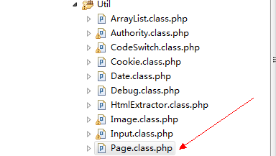

import(‘ORG.Util.Page’);

* $User = M(“User”);
* $count = $User->count(); //查询数据总数
* $Page = new Page($count,25); //实例化page类对象
* $show = $Page->show(); //用于返回数据分页的页脚信息

//查询当前页所有数据

* $list = $User->limit($Page->firstRow.’,’.$Page->listRows)->select();
* $this->assign('list',$list); //将当前页数据分配给模板
* $this->assign('page',$show); //将页脚信息分配给模板
* $this->display(); //显示模板

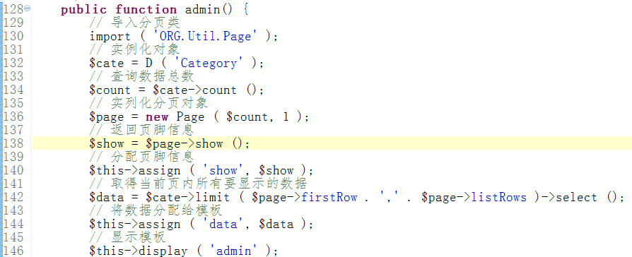

2）数据分页的相关设置

* setConfig
* header
* prev
* next
* first
* last

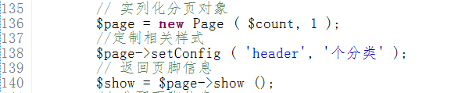

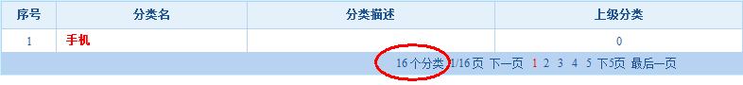

1. 文件上传
2. 实现代码

* import ( 'ORG.Net.UploadFile' ); 引用类文件
* $upload = new UploadFile (); 实例化上传类对象
* $upload->savePath = './Public/Uploads/'; 设置文件保存路径
* if (! $upload->upload ()) { 上传文件并判断上传结果
* echo $upload->getErrorMsg (); 输出错误信息
* } else { 上传成功
* $info = $upload->getUploadFileInfo ();
* }

1. 上传类的相关属性

* saveRule ：文件名的保存规则
* autoSub ：是否开启子目录保存文件 true：开启
* subtype ：子目录类型
* dateFormat ：目录使用的时间格式
* allowExts ：允许的文件扩展名数组 jpg bmp png
* allowTypes ：允许的文件类型数组 image/pjpeg

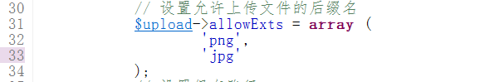

1. 相关代码

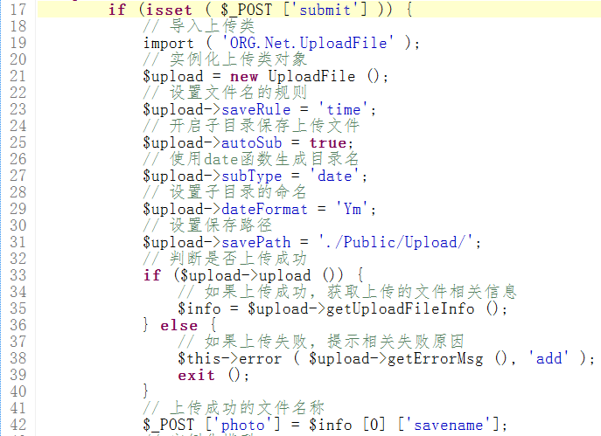

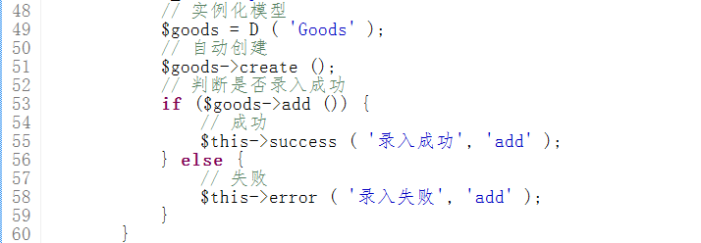

1. 多表连接

查询结果如果不在一个表中，需要使用多表连接

1. sql语句
2. select table1.*,table2.* from tabel1,table2 where table1.id=table.cid;

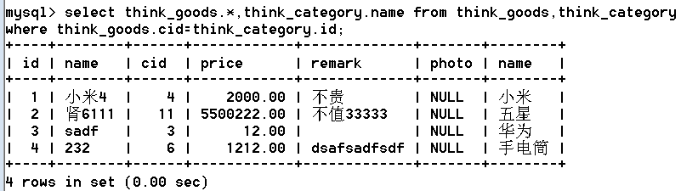

（2）select table1.*,table2.* from table1 left(right) join table2 on table1.id=table2.cid;

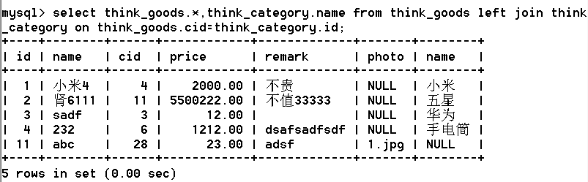

1. tp中的多表连接
2. table

语法：

$model->table(‘table1 t1,table t2’)

->where(‘t1.id=t2.sid’)

->select();

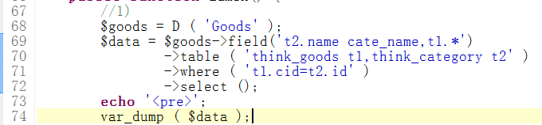

1. join

语法：

$model->join(‘left(right) join t2 on t1.sid=t2.id’)

->select();

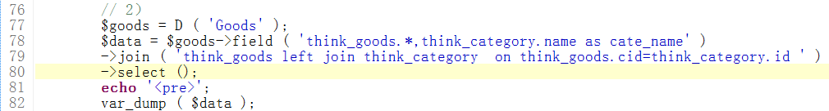

注意：left(right) join 前面可以使用表名，也可以不使用表名

如果加上表名：表示当前模型对应的表的别名

1. 加入程序

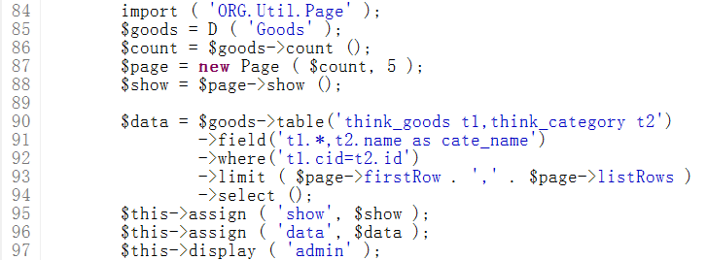

1. Ajax应用

* Action类提供了ajaxReturn方法用于AJAX调用后返回数据给客户端
* 通过配置DEFAULT_AJAX_RETURN进行设置，默认配置采用JSON格式返回数据

关于ajaxReturn方法：

* $this->ajaxReturn($result,“ok！",1);

data 返回数据

info 提示信息

status 操作状态

1. 配置选项：config.php



1. 在控制器创建数组，返回对应的数据

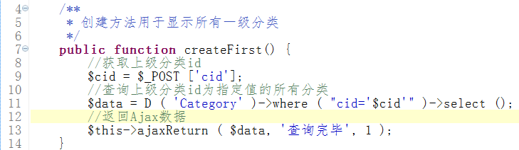

1. 创建前台页面，用于发送Ajax请求

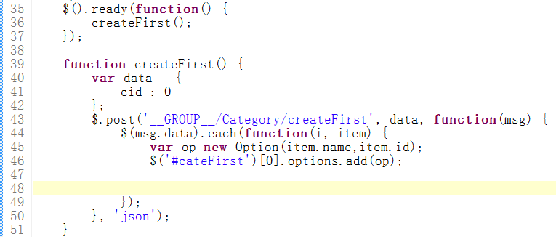

创建二级分类：

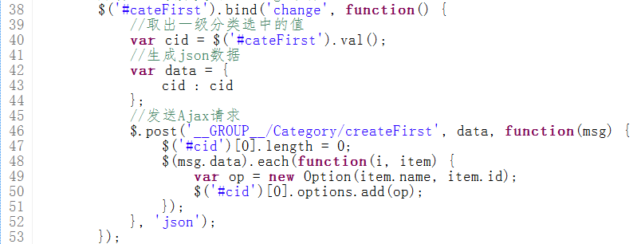

运行结果：

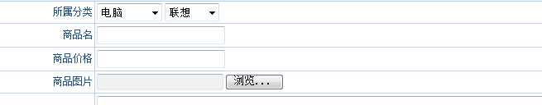

1. 关联模型
2. 模型种类

用户自定义模型

基础模型

关联模型

1. 表与表之间的关系

一对一

一对多

多对多

HAS_ONE 一对一

用户表 用户资料表

HAS_MANY 一对多

分类表 商品表

MANY_TO_MANY 多对多

用户表 权限表

BELONGS_TO 当前数据的父对象在另一个表中

商品表 分类表

文章表 用户表

1. 定义关联模型语法

如果想使用关联模型，那么用户自定义模型必须继承RelationModel

class UserModel extends RelationModel{

protected $_link = array(

'关联1'  =>  array(

'关联属性1' =>'定义',

'关联属性N' =>'定义',

   ),

    ...

);

}

1. 支持的关联属性

* mapping_type ：表关系
* mapping_name ：关联映射名称（这里写什么，将就从哪个数组中去取数据）
* mapping_fields ：关联的字段名称
* class_name ：要关联的模型名称（如果不写，默认与关联名称表示模型连接）
* foreign_key ：关联外键字段名称
* parent_key ：关联外键字段名称（只适应用于自连接）
* condition ：关联条件

GoodsModel.class.php

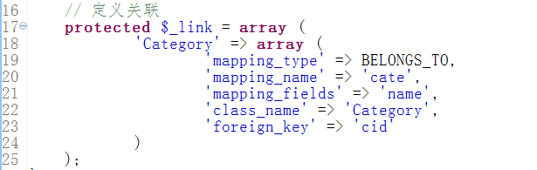

1. 使用关联模型

* relation(true)

$model->relation(true)->select();

GoodsAction.class.php

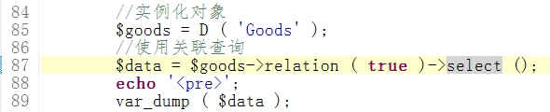

更改商品分页查询

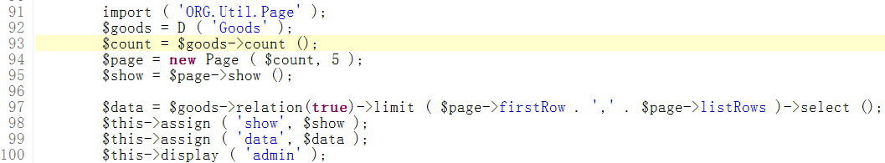

模板：

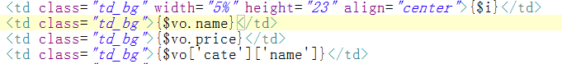

{$vo.cate.name} 相当于 {$vo[‘cate’][‘name’]}

1. 关联查询

在分类管理中，查询每个分类上级分类名称

CategoryModel.class.php

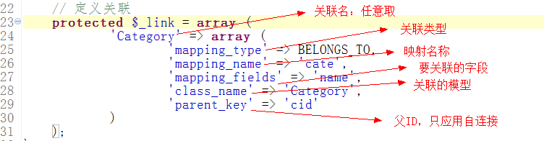

CategoryAction.class.php

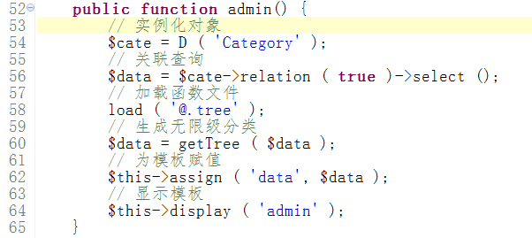

运行：



1. 关联删除

希望在删除分类时，删除对应的商品

在分类模型添加关联商品的定义

CategoryModel.class.php

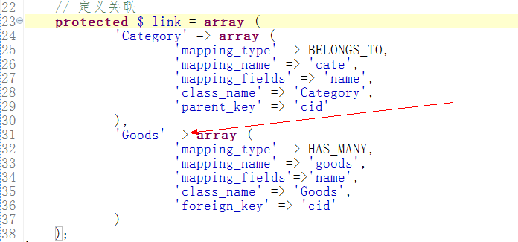

注意：之前的查询使用的是 $model->relation(true)->select()，这样一来，会将所有关联的数据一起查询出来，需要进行一改变：

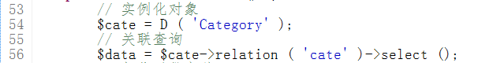

只需要将参数改为需要关联的映射名即可。

CategoryAction.class.php

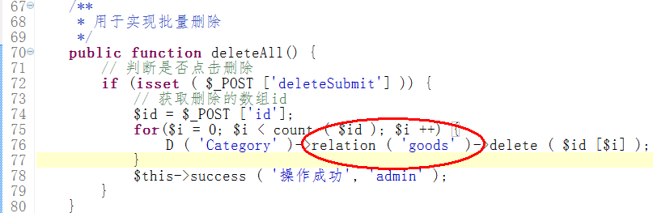

以上代码在删除分类时就可以直接删除对应的商品

1. 聊天室
2. 聊天室

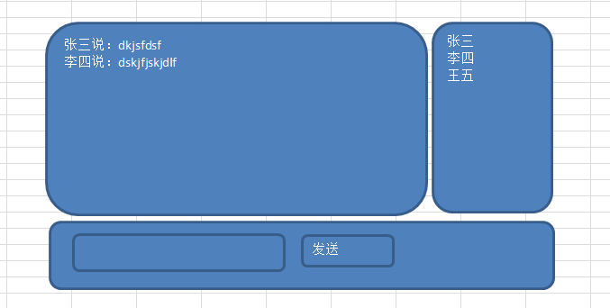

1. 数据库

